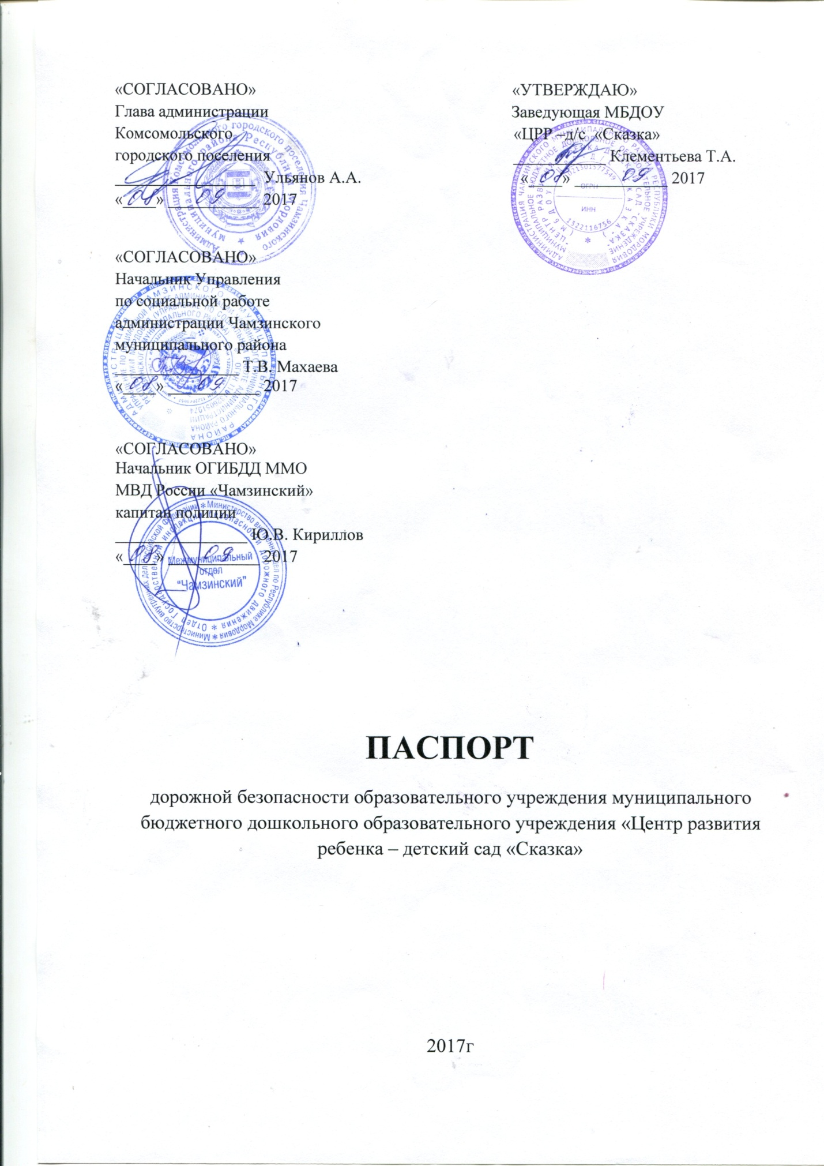

Общие сведения
Муниципальное бюджетное дошкольное образовательное учреждение « Центр развития ребенка – детский сад «Сказка»

Тип МБДОУ: дошкольное образовательное учреждение

Юридический адрес МБДОУ: 431722, Республика Мордовия, Чамзинский район, п. Комсомольский, микрорайон-1, д.17 Б.

Фактический адрес МБДОУ: 431722, Республика Мордовия, Чамзинский район, п. Комсомольский, микрорайон-1, д.17 Б.

Руководитель ОУ:
Заведующая МБДОУ: Клементьева Татьяна Александровна т. 3-17-96

Ответственные работники муниципального органа образования: Макушкина Светлана Александровна – главный специалист Управления по работе с учреждениями образования администрации Чамзинского муниципального района. Т. 2-15-72

Ответственные от Госавтоинспекции: Глистенков Александр Александрович - госинспектор безопасности дорожного движения.

Ответственные работники за мероприятия по профилактике детского травматизма: Старший воспитатель МБДОУ Пустакина Ольга Александровна т.3-17-96

Руководитель или ответственный работник дорожно-экплуатационной организации, осуществляющей содержание УДС*: Заместитель Главы администрации Комсомольского городского поселения – Жалилов Эльдар Ильдосович т.3-36-21

Руководитель или ответственный работник дорожно-экплуатационной организации, осуществляющей содержание ТСОДД________________

Количество воспитанников: 220 детей
Наличие уголка по БДД: 1
Наличие класса по БДД: нет
Наличие автогородка по БДД: нет
Наличие автобуса в ОУ: нет
Время работы МБДОУ «ЦРР – д/с «Сказка» с 7-00 час. До 19-00 час.

Телефоны оперативных служб:
МЧС: 01
Полиция: 02; 2-12-58
Скорая: 03
ГИБДД: 3-30-33, 3-32-82

Содержание.
- План – схемы МБДОУ.
- План – схема района расположения муниципального бюджетного дошкольного образовательного учреждения « Центр развития ребенка – детский сад «Сказка», направление движения детей с родителями и расположение парковочных мест частных транспортных средств (схема №1);
- План – схема маршрута движения организованных групп детей от муниципального бюджетного дошкольного образовательного учреждения « Центр развития ребенка – детский сад «Сказка» (схема №2);
- План – схема маршрута движения организованных групп детей от муниципального бюджетного дошкольного образовательного учреждения « Центр развития ребенка – детский сад «Сказка» к библиотеке (схема №3).
- Приложения:
- Нормативно – правовые документы.
- Примерный план работы муниципального бюджетного дошкольного образовательного учреждения « Центр развития ребенка – детский сад «Сказка» и ОГИБДД ММО МВД РФ «Чамзинский» по профилактике детского дорожно-транспортного травматизма.
- План мероприятий по предупреждению детского дорожно-транспортного травматизма в МБДОУ «ЦРР – д/с «Сказка» пос. Комсомольский Чамзинского муниципального района Республики Мордовия на 2016-2017 учебный год.
- Информационный уголок для ДОУ по безопасности дорожного движения.
- Зоны в ДОУ по ПБДД.
- Список методической литературы и наглядных пособий.
- Технология проведения «Минутки» по безопасности движения.
- Взаимодействие с родителями по вопросам обучения детей правилам дорожного движения.
- Методические рекомендации в помощь педагогам по правилам дорожного движения.
- Инструкция для воспитателей по предупреждению детского дорожно-транспортного травматизма.
- Выписки из Правил дорожного движения Российской Федерации.
- Методические рекомендации по обеспечению безопасности перевозок
организованных групп детей автомобильным транспортом
13) Уголок по правилам дорожного движения в детском саду.

План – схема
района расположения муниципального бюджетного дошкольного образовательного учреждения « Центр развития ребенка – детский сад «Сказка», направление движения детей с родителями и расположение парковочных мест частных транспортных средств (схема №1);

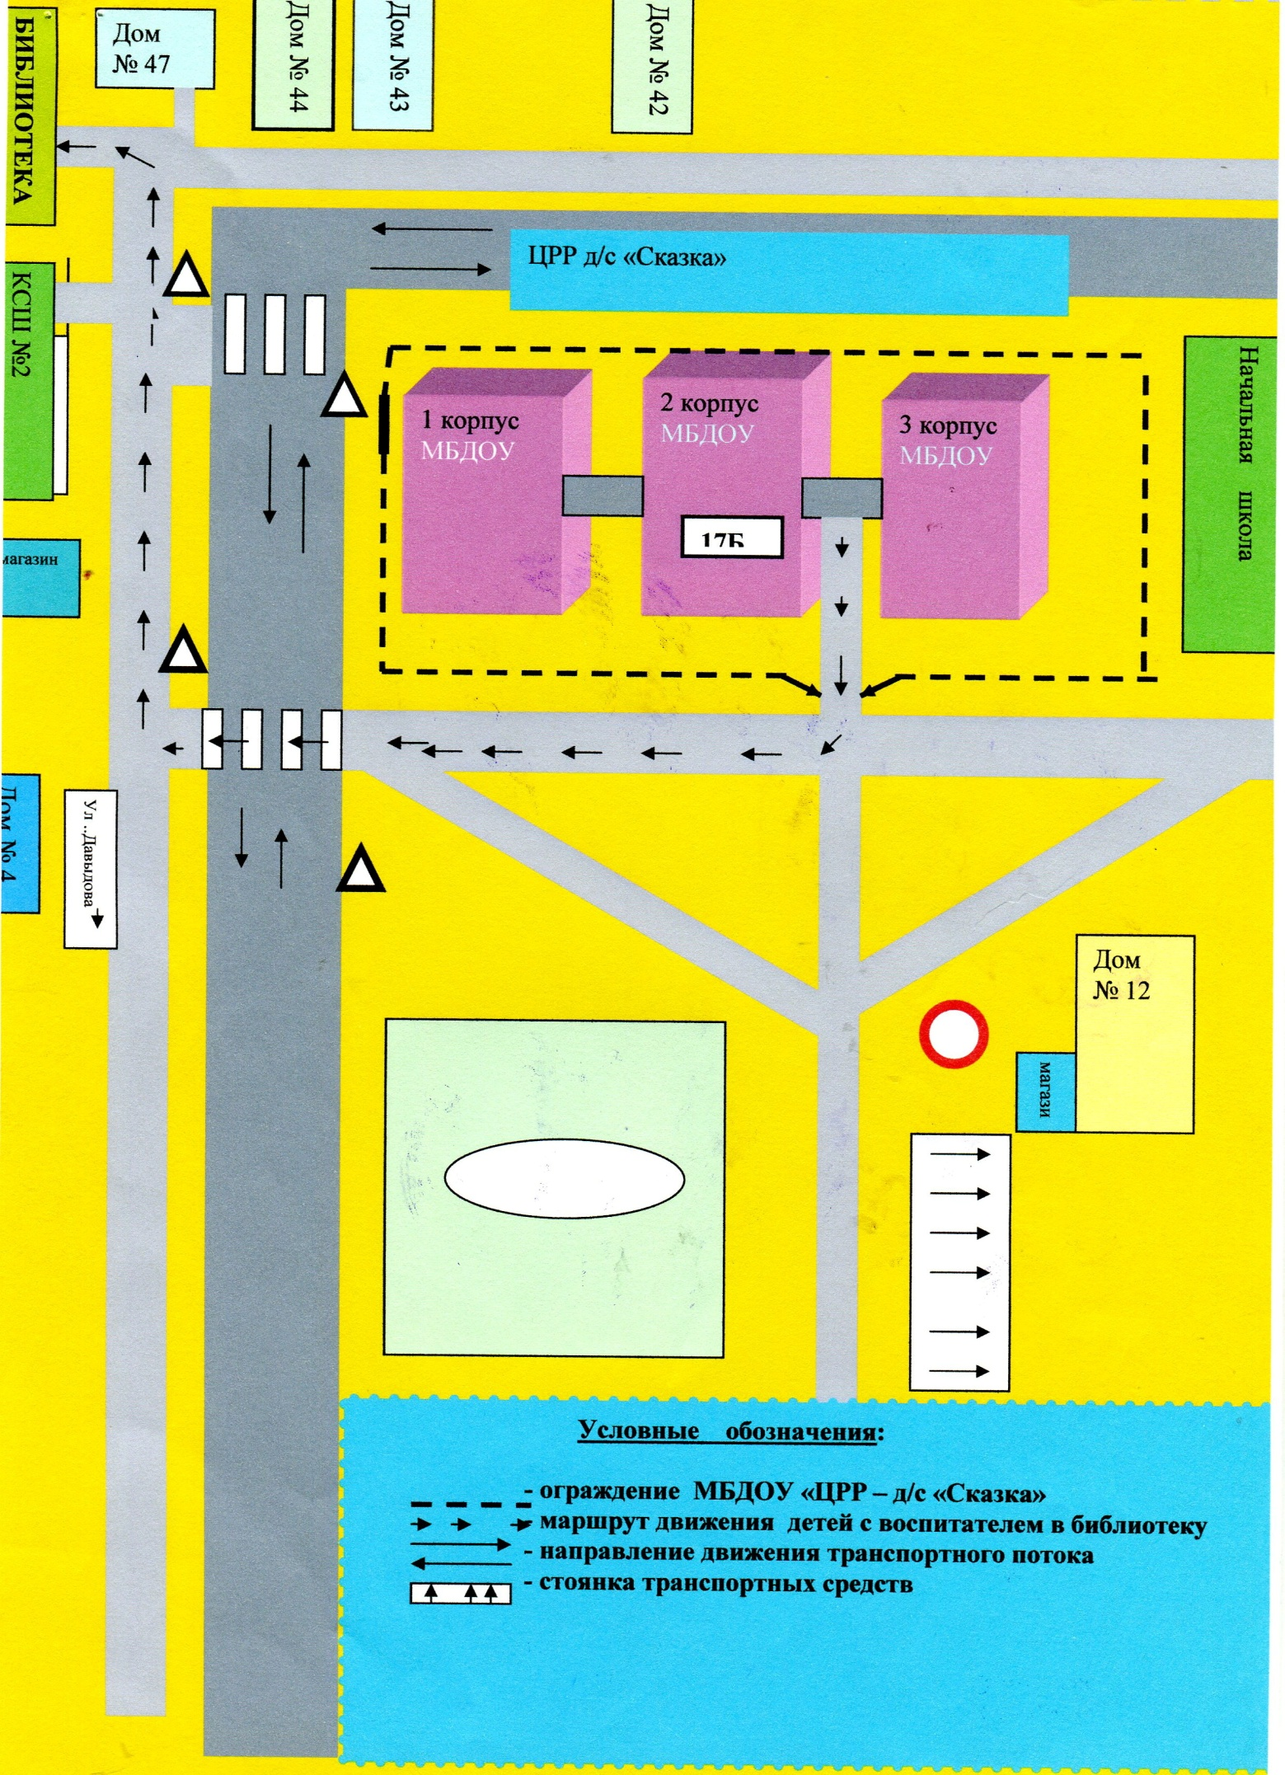
План – схема
маршрута движения организованных групп детей от муниципального бюджетного дошкольного образовательного учреждения « Центр развития ребенка – детский сад «Сказка» (схема №2);

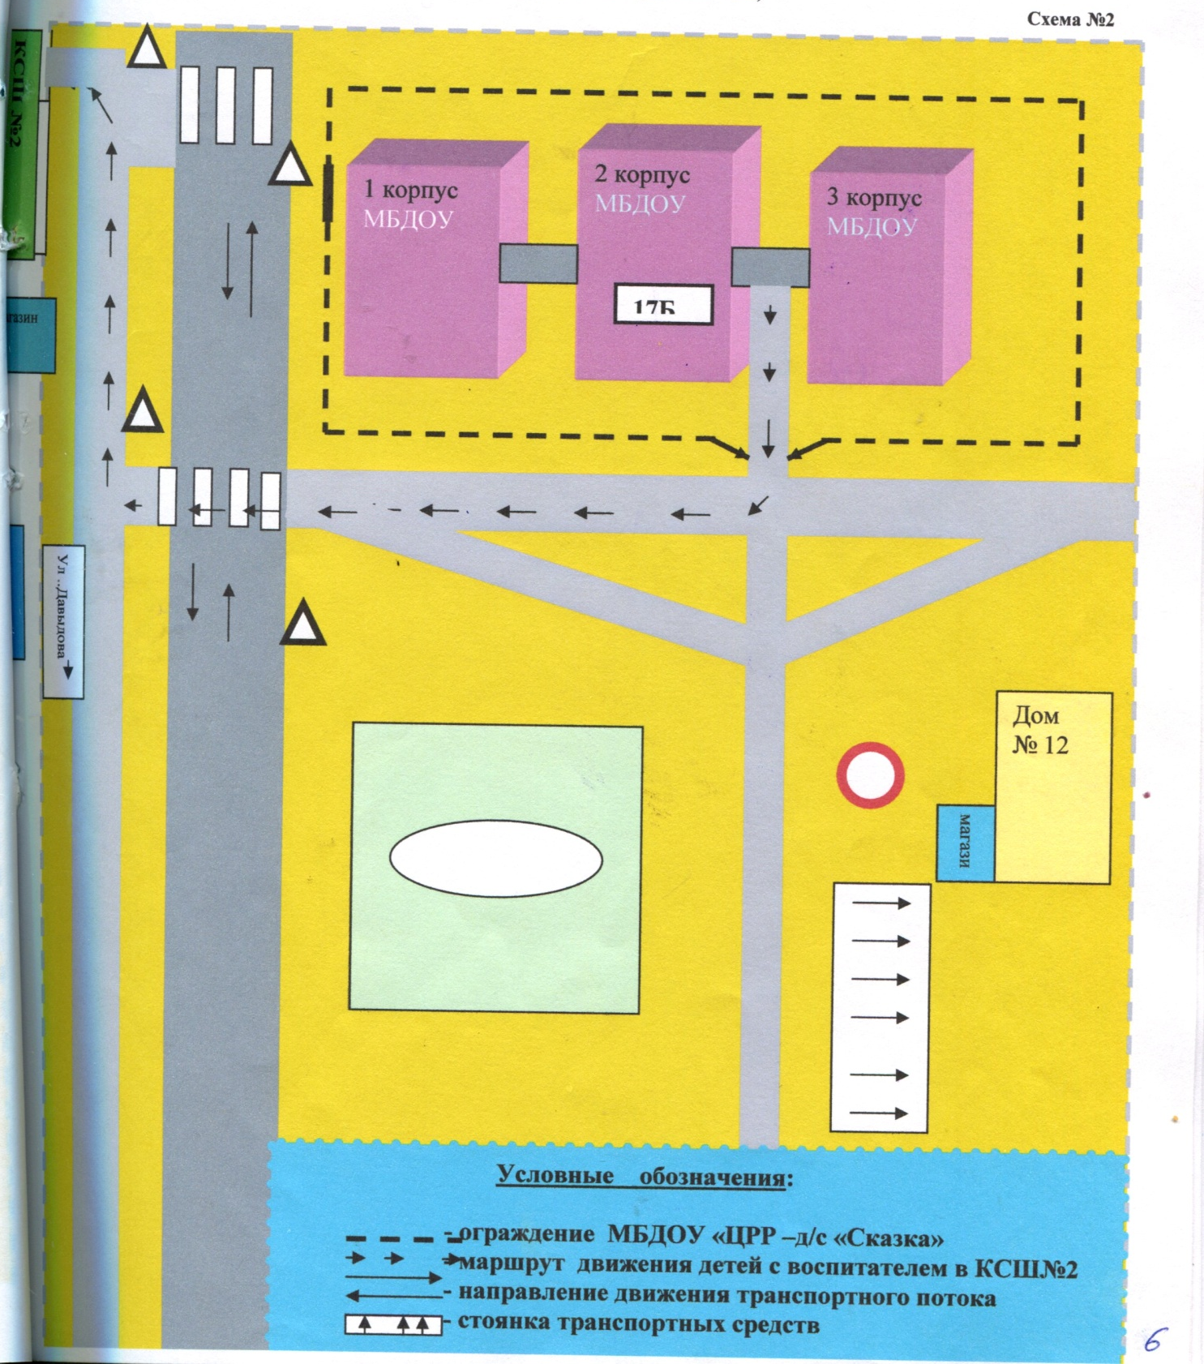

План – схема
маршрута движения организованных групп детей от муниципального бюджетного дошкольного образовательного учреждения « Центр развития ребенка – детский сад «Сказка» к библиотеке (схема №3).
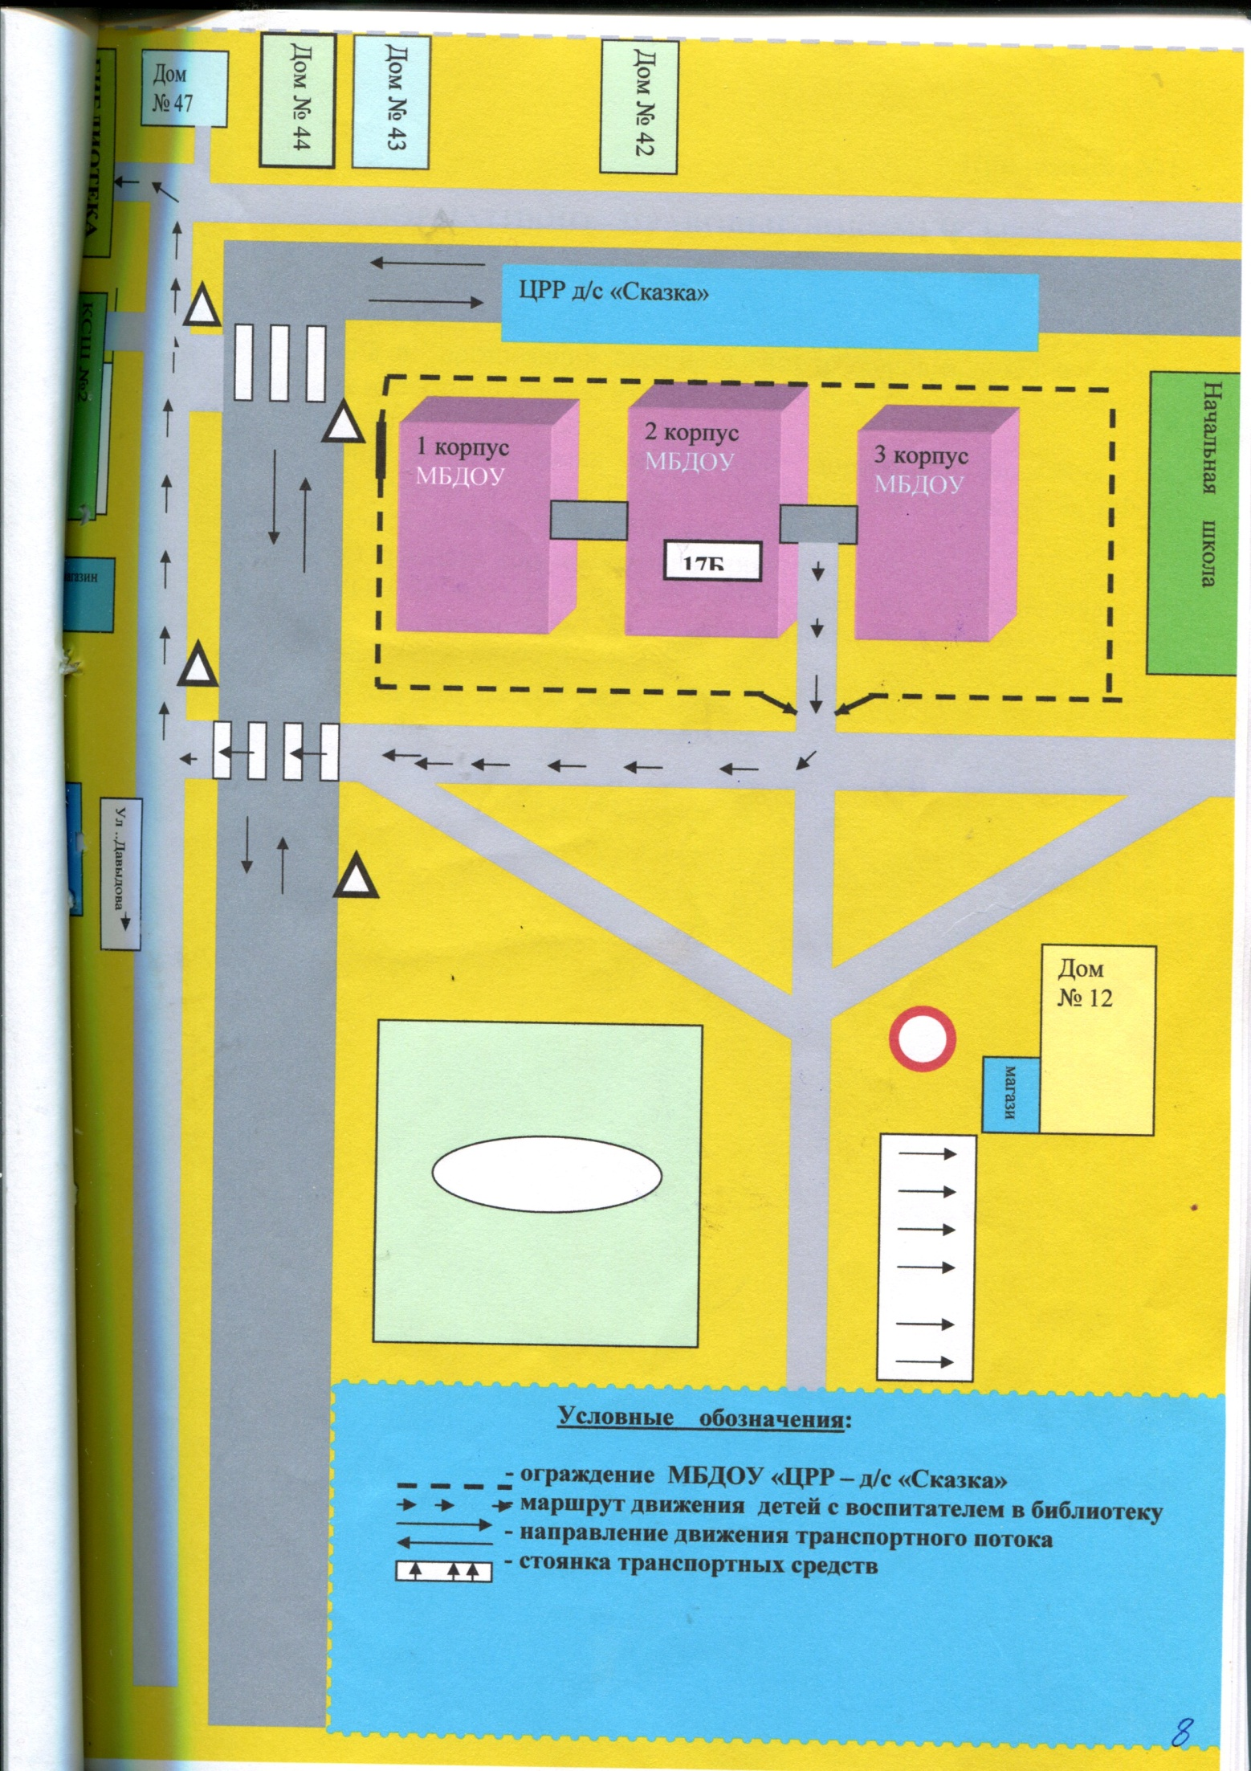
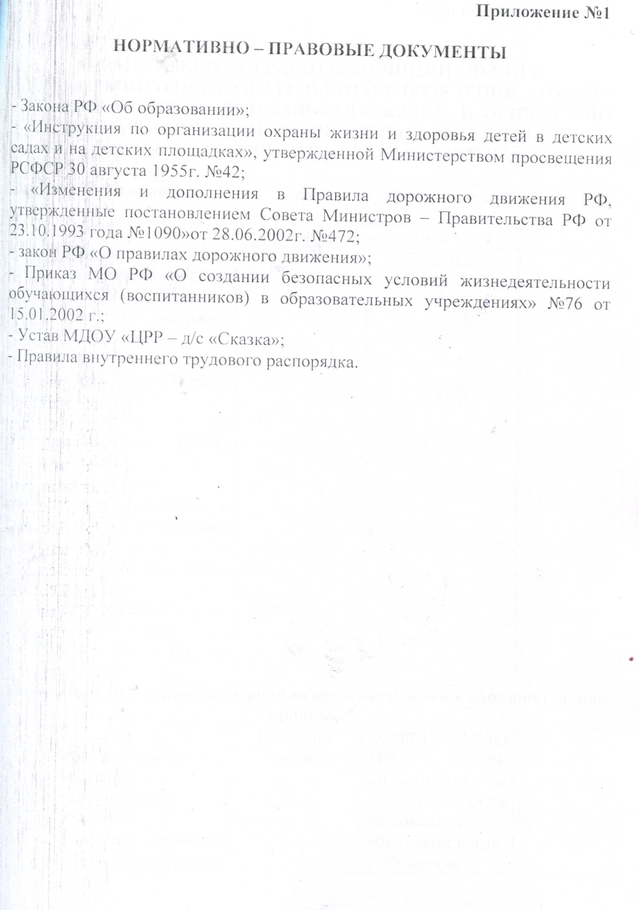

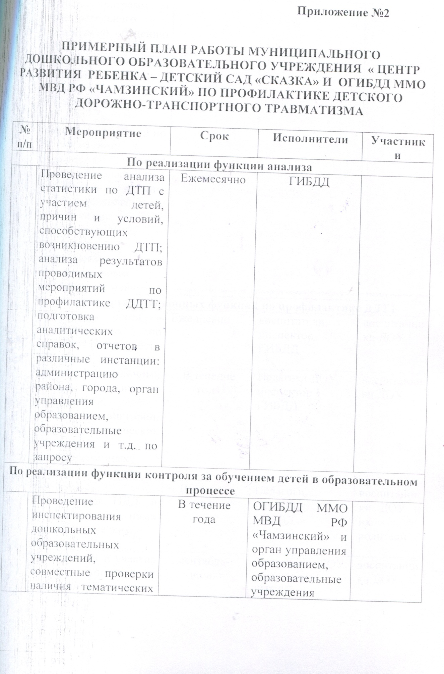

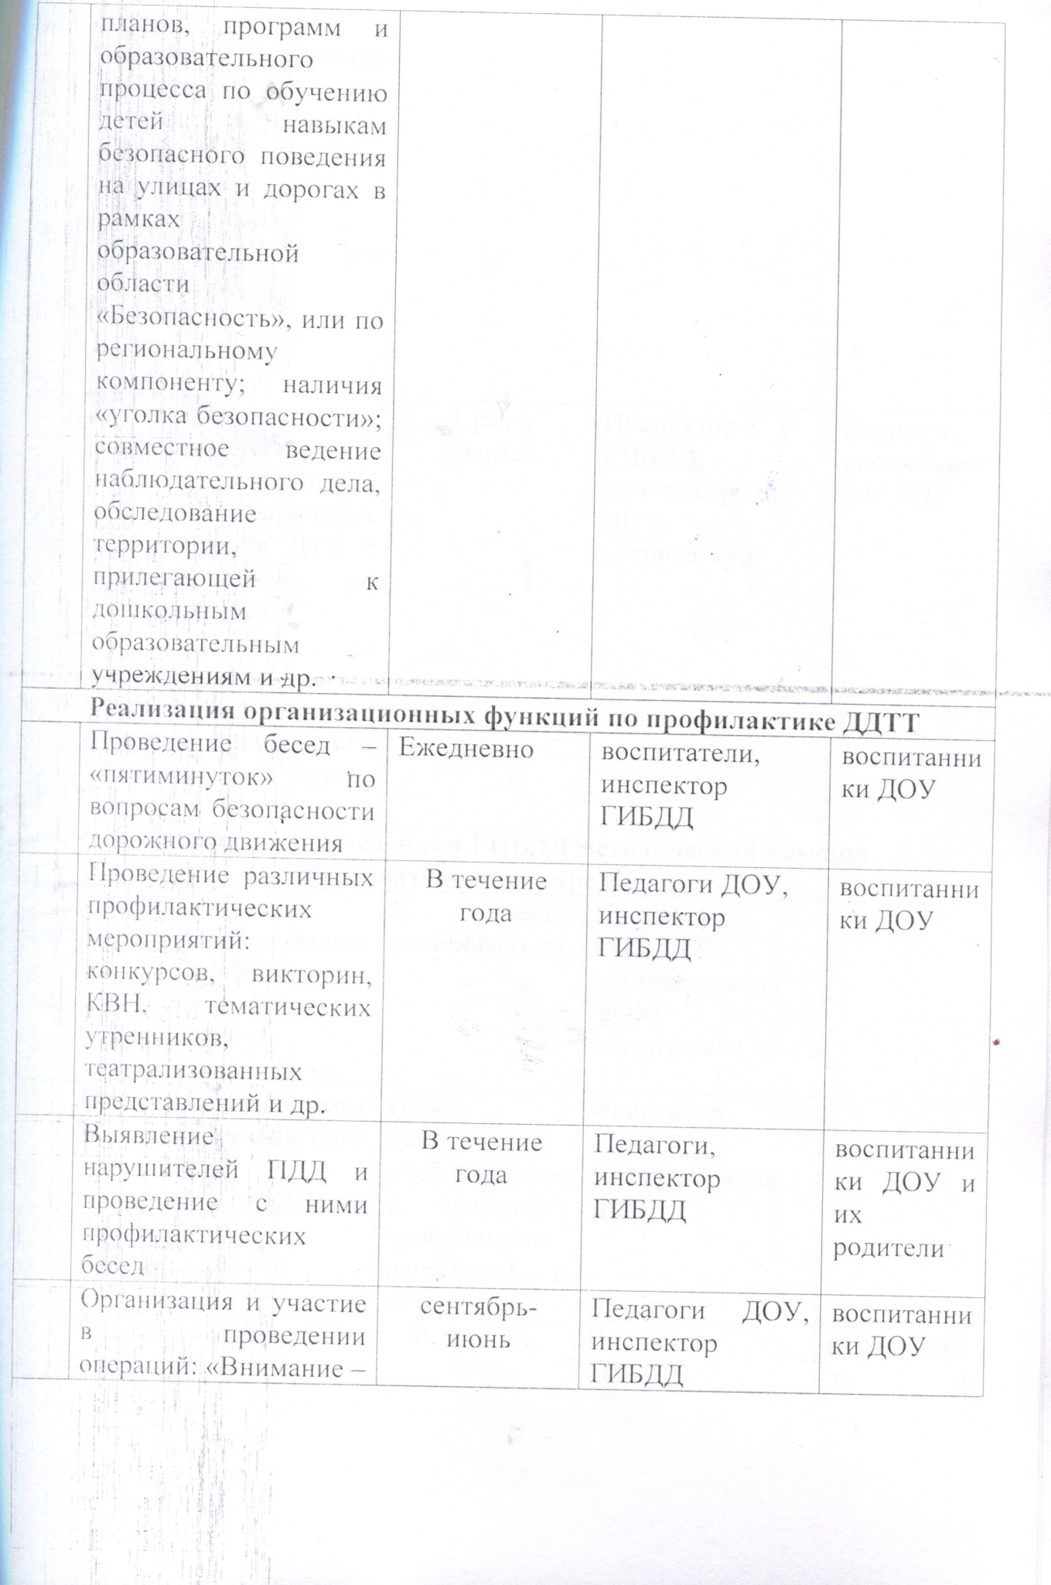
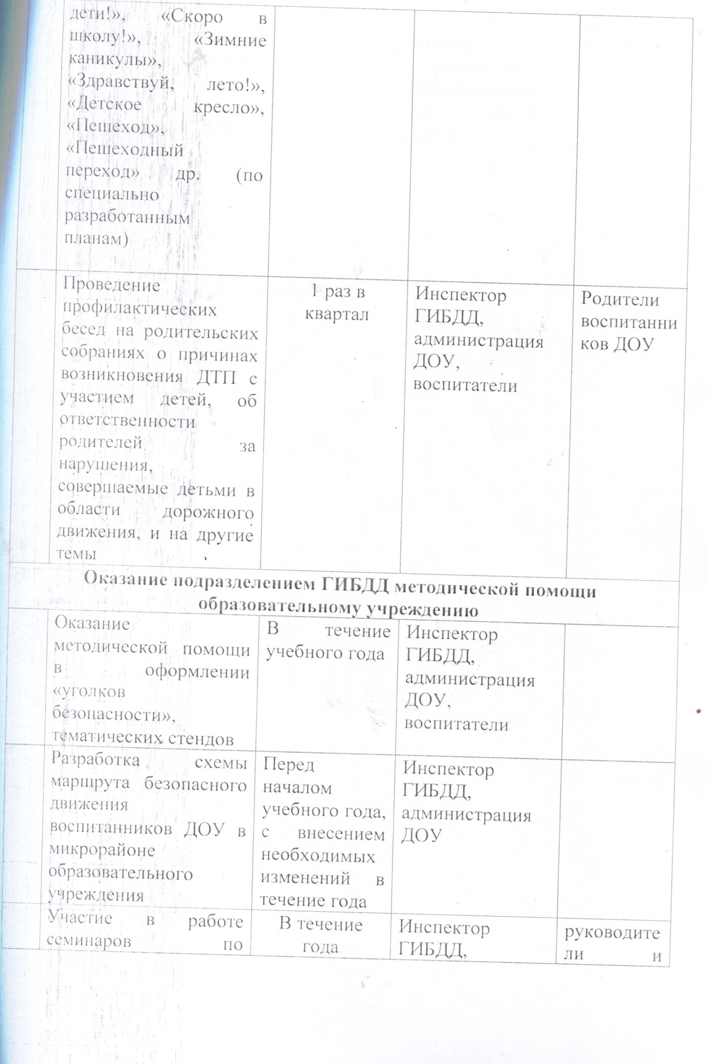

ПЛАН
мероприятий по предупреждению
детского дорожно-транспортного травматизма
в МБДОУ "ЦРР - д/с "Сказка"
пос. Комсомольский Чамзинского муниципального района Республики Мордовия
на 2018-2019 учебный год
№ | Мероприятия | Срок | Ответственные
 | Совместные мероприятия ОГИБДД и МБДОУ
1 | Месячник по безопасности детей дошкольного возраста | сентябрь | Администрация ДОУ
2 | Участие в пропагандистском мероприятии направленном на предотвращение дорожно-транспортных происшествий с участием несовершеннолетних пешеходов «Пешеходный переход». | По плану  ОГИБДД | ОГИБДД, администрация ДОУ
3 | Участие в организации и проведении профилактического мероприятия «Детское - кресло» с целью повышения ответственности и осознание водителями-родителями необходимости применения ремней безопасности и детского удерживающего устройства. | По плану  ОГИБДД | ОГИБДД, администрация ДОУ
4 | С целью активизации профилактической работы по предупреждению травматизма на дорогах, повышения правовой грамотности и культуры взаимоотношений всех участников дорожного движения, поиска новых, нестандартных форм воздействия на молодых участников дорожного движения - юных пешеходов, пассажиров, велосипедистов, мотоциклистов, организовать и провести акцию «Школа – семья – дорога». | По плану  ОГИБДД | ОГИБДД, администрация ДОУ
5 | С целью привлечения внимания общественности к проблеме обеспечения безопасности пешеходов в темное время суток, использование светоотражающих приспособлений, соблюдения правил дорожного движения пешеходами провести пропагандистскую акцию «Засветись». | По плану  ОГИБДД | ОГИБДД, администрация ДОУ
6 | Участие в организации и проведении мероприятия направленного на повышение безопасности участников дорожного движения, посвященное социально-значимой дате: Международный день памяти жертв ДТП (3-е воскресенье ноября). | 13-17  ноября | ОГИБДД, администрация ДОУ
7 | Участие в конкурсе презентаций «Дорожная безопасность». | 1-22  декабря | ОГИБДД, администрация ДОУ
8 | Участие в акции «Рождественские каникулы». | 1-10 января | ОГИБДД, администрация ДОУ
9 | Участие в акции «На защите дорожной безопасности». | 12-16  февраля | ОГИБДД, администрация ДОУ
 | Административно-хозяйственные
1 | Обновление уголков безопасности в приемных групп | Сентябрь | Воспитатели групп
2 | Обновить и дополнить сюжетно-ролевые игры по ДД | Октябрь | Воспитатели групп
 | Работа с воспитателями
1 | Пополнение мини-библиотеки в методическом кабинете по БДД | В течение года | Ст. воспитатель
2 | Семинары - практикумы для педагогов «Оказание первой помощи в случае травматизма» | Январь | Ст. медсестра
3 | Беседа «Что нужно знать родителям о правилах дорожного движения» | Февраль | Ст. воспитатель
4 | Рекомендации по правилам проведения прогулок – походов во время таяния снега, в гололед «Внимание: весна!» | Март | Ст. воспитатель
5 | Подготовка и проведение развлечений по ознакомлению с правилами дорожного движения | В течение года, по планам работы групп | Муз. руководители  Воспитатели групп
 | Работа с детьми
1 | Экскурсии и целевые прогулки:  - Наблюдение за движением пешеходов  - Наблюдение за движением транспорта  - Наблюдение за работой светофора  - Рассматривание видов транспорта  - Прогулка к пешеходному переходу  - Знакомство с улицей  - Наблюдение за движением транспорта  - Знаки на дороге – место установки, назначение | В течение года, по планам работы групп | Воспитатели средней, старших, подготовительных к школе групп
2 | Беседы:  - Что ты знаешь об улице?  - Знатоки дорожных знаков.  - Правила поведения на дороге.  - Машины на улицах поселка – виды транспорта.  - Что можно и что нельзя на улице?  - Помощники на дороге – что это?  - Ты - пешеход: твои права и обязанности!  - Правила езды на велосипеде.  - Безопасная дорога в детский сад. | В течение года, по планам работы групп | Воспитатели младших, средней, старших, подготовительных к школе групп
3 | Сюжетно-ролевые игры:  «Путешествие по улицам поселка», «Улица и пешеходы», «Светофор», «Путешествие с Незнайкой», «Поездка на автомобиле», «Автопарковка», «Станция технического обслуживания», «Автомастерская» и др. | В течение года, по планам работы групп | Воспитатели младших, средней, старших, подготовительных к школе групп
4 | Дидактические игры:  «Наша улица», «Светофор» «Поставь дорожный знак», «Теремок», «Угадай, какой знак», «Улица города», «Заяц и перекресток», «Что для чего?», «Дорожные знаки: запрещающие и разрешающие», «Желтый, красный, зеленый», «Чего не хватает?», «Собери автомобиль», «Отвечай быстро» и др. | В течение года, по планам работы групп | Воспитатели младших, средней, старших, подготовительных к школе групп
5 | Подвижные игры:  «Воробышки и автомобиль», «Будь внимательным», «Разноцветные автомобили», «Мы едем, едем, едем …», «Стоп!», «Разноцветные дорожки», «Чья команда скорее соберется», «Велогонки», «Лошадки», «Горелки», «Найди свой цвет» и др. | В течение года, по планам работы групп | Воспитатели младших, средней, старших, подготовительных к школе групп
6 | Художественная литература для чтения и заучивания:  - С.Михалков «Моя улица», «Велосипедист», «Скверная история»; С. Маршак «Милиционер», «Мяч»; В. Головко «Правила движения»; С Яковлев «Советы доктора Айболита»; О. Бедерев «Если бы…»; А. Северный «Светофор»; В. Семернин «Запрещается - разрешается» и др. | В течение года, по планам работы групп | Воспитатели младших, средней, старших, подготовительных к школе групп
7 | Занятия в привлечением инспектора ГИБДД:  - Белая трость и пр. | Октябрь. | Ст. воспитатель, инспектор ГИБДД
8 | Развлечения:  - Зеленый огонек (досуг)  - Учите правила дорожного движения (досуг)  - Петрушка на улице (досуг)  - Путешествие в страну Дорожных знаков (досуг)  - Уважайте светофор (кукольный спектакль)  - На лесном перекрестке (инсценировка) | В течение года, по планам работы групп | Воспитатели младших, средней, старших, подготовительных к школе групп, муз. руководители
 | Работа с родителями
1 | Консультации:  - Что должны знать родители, находясь с ребенком на улице?  - Будьте вежливы – правила поведения в общественном транспорте.  - Правила дорожного движения – для всех.  - Чтобы не случилось беды! – меры предупреждения детского травматизма  - Родители – пример для детей! | В течение года | Воспитатели групп
2 | Родительское собрание:  1. «Правила дородные – правила надежные» - о необходимости соблюдения ПДД детьми и взрослыми во избежание травматизма. | март | Администрация ДОУ, инспектор ГИБДД
3 | Информационные родительские стенды:  - Безопасность детей в ваших руках.  - Как уберечь ребенка от травм?  - Памятка взрослым по ознакомлению детей с Правилами дорожного движения  - Дисциплина на улице – залог безопасности пешеходов  - Что нужно знать будущим школьникам о правилах дорожного движения? | В течение года | Воспитатели групп
4 | Тематическое оформление групповых  родительских уголков по теме "Правила нашей безопасности" | октябрь | Воспитатели групп
5 | Оформление папок-передвижек в группах по правилам дорожного движения | В течение года, по планам работы групп | Воспитатели младших, средней, старших, подготовительных к школе групп-
6 | Оформление уличного родительского стенда «Улица: знакомая и незнакомая» | октябрь | Ст. воспитатель

Приложение № 4
ИНФОРМАЦИОННЫЙ УГОЛОК ДЛЯ ДОУ
ПО БЕЗОПАСНОСТИ ДОРОЖНОГО ДВИЖЕНИЯ
Информационный уголок по безопасности дорожного движения находится в одном из коридоров детского сада перед главным входом.

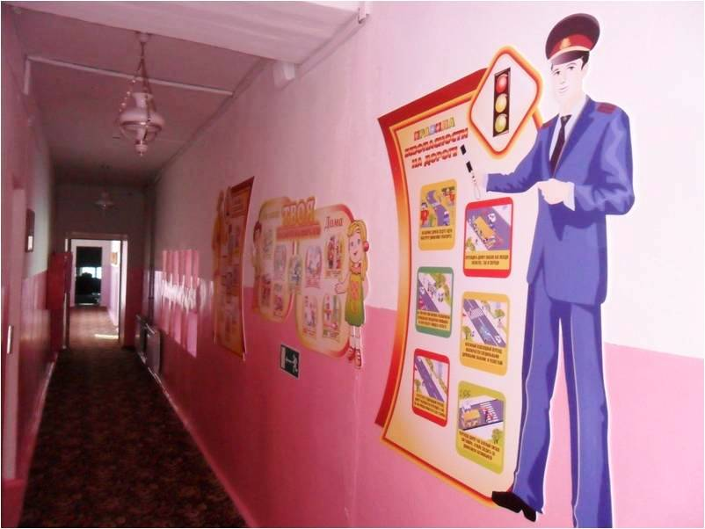

Информационные и пропагандистские материалы по безопасности дорожного движения должны быть во всех детских садах. Они оформляются в виде специальных стендов или щитов (один или несколько) и, как правило, располагаются на видном месте в вестибюле ДС, желательно на выходе из детского образовательного учреждения.
Примерный перечень материалов, располагаемых на стендах, следующий:
- Выписка из приказа заведующей о назначении лица, ответственного за работу по профилактике детского дорожно-транспортного травматизма (с указанием должности, фамилии, имени, отчества).
- Информация о ДТП, происшедших с участием воспитанника ДОУ и краткий разбор причин случившегося. (Можно приложить схему ДТП и указать пункты ПДД, нарушение требований которых привело к происшествию).
- Информация о проводимых в ДОУ мероприятиях, связанных с изучением ПДД: проведение игр, конкурсов, соревнований и т.п. с обязательными сообщениями о ходе подготовки к ним.
- Информация ГИБДД о состоянии ДДТТ в районе (ежемесячные данные).
- В качестве постоянной, но периодически сменяемой информации можно использовать некоторые учебные материалы по ПДД. Например, по темам: «Причины ДТП», «Бытовым привычкам не место на дороге» («Ловушки»), «Как избежать опасности на дороге» и т.п.
- Информация для родителей.
ДОУ обязано четко объяснять свои задачи, рассказывать о проблемах, информировать об актуальных задачах. Все это в полной мере относится и к проблемам ДДТТ.
Такая информация периодически выставляется и на уличном стенде для родителей перед главным входом на территорию детского сада.
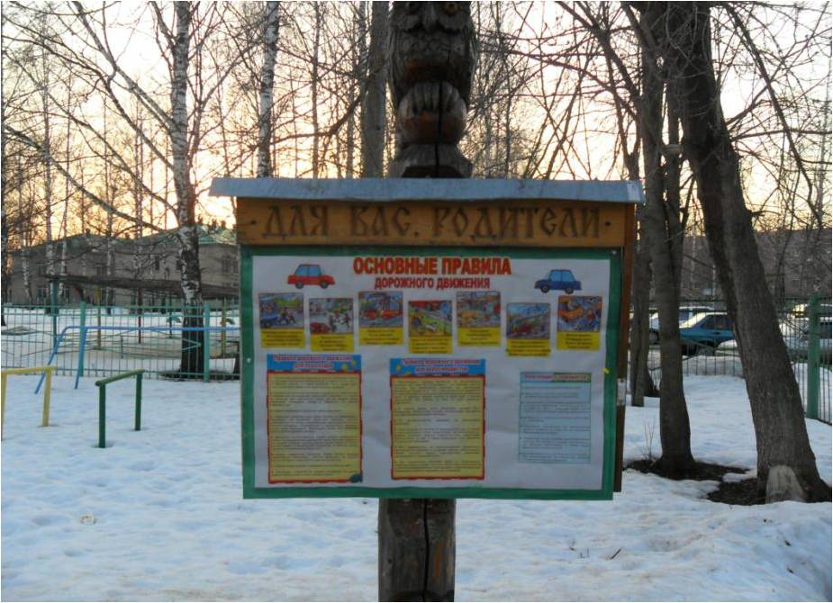
Внимание родителей должно быть обращено не только на ту информацию, которая относится непосредственно к ним, но и на ту, с которой ДОУ обращается к детям.
Для достижения наибольшей эффективности в обучении детей, родители должны быть ознакомлены с содержанием профилактической работы по ПДД. Это необходимо для того, чтобы не было противоречий в изложении материала воспитателя во время НООД и поведением родителей в реальных дорожных ситуациях, что, к сожалению нередко случается.
- В качестве информационных материалов, как для родителей, так и для детей могут быть использованы газетные и журнальные вырезки актуального характера по тематике безопасности дорожного движения.
- Схема безопасного движения воспитанников и их родителей по территории микрорайона ДОУ. Эта схема носит весьма ответственную информационную нагрузку. Как правило, подобные схемы в ДОУ имеются, но к очень большому сожалению, они выполняются формально и никакой полезной работающей информации не несут. Подобные схемы необходимо согласовать с органами ГИБДД.
Сама по себе задача обеспечения безопасности движения воспитанников из дома ДОУ, обратно и в других направлениях в границах микрорайона ДОУ всегда была и остается актуальной и требует гораздо большего внимания, чем это имеет место в реальности.
Воспитатель не может, да и не должен заниматься ее решением, но обратить внимание руководства школы и тем самым привлечь его внимание к решению вопросов безопасности детей на пути в районе ДОУ, он в состоянии и должен это делать. Администрация, в свою очередь, может обратиться в управление образования и в ГИБДД, в муниципальные и другие органы и потребовать принятия необходимых практических мер по обеспечению безопасности детей.
При выполнении схемы надо подобрать приемлемый масштаб и соблюсти его. Схема должна легко читаться, поэтому обозначать надо основные и понятные ориентиры (строения, дороги, зеленые насаждения и т.п.), надписи должны выполняться четко, разборчиво. Обязательно обозначаются все дороги со всеми элементами (проезжая часть, трамвайные пути, тротуар, разделительная полоса, пешеходные переходы, светофоры, дорожные знаки и разметка). Расположение светофоров, дорожных знаков и разметки должно соответствовать их действительным местам расположения. Хорошо видимой линией (при необходимости со стрелками, обозначающими направление движения) должны быть обозначены все основные пути движения учащихся к ДОУ (и обратно) от близлежащих остановок маршрутного транспорта и основных мест проживания учащихся. Должны быть отмечены участки с интенсивным движением транспортных средств.
Следующий этап работы – оценка степени безопасности дорожного движения на участках дорог, прилегающих к территории ДОУ:
- Дорожный знак «Дети» (2 шт.): наличие, состояние, правильность установки (расстояние, высота, освещенность).
- Состояние проезжей части, тротуаров и их освещенность.
- Наличие остановок и стоянок транспортных средств, объездных путей, влияющих на пешеходное движение.
- Наличие постоянных и временных сооружений и предметов, захламленность на территории, прилегающей к ДОУ, влекущие ухудшение обзора, вынужденное нарушение маршрутов детей.
- Наличие (при необходимости) и состояние пешеходных ограждений в местах подходов детей к ДОУ.
- Наличие и состояние пешеходных переходов и их обозначений (знаки, разметка).
- Соблюдение скоростного режима водителями транспортными средствами, наличие искусственных неровностей.
- Направление движения транспортных потоков (необходимость переключения на другие направления).
- Организация дежурства сотрудников ГИБДД, дружинников, воспитателей, родителей.
Оценив степень безопасности дорожного движения, состояния школьной территории и всего микрорайона ДОУ, необходимо специальными условными значками (например, красный флажок, а при необходимости с дополнительной надписью) обозначить опасные места на схеме.
Опасность временного характера (ремонт тротуара, складирование какого-либо материала и т.д.) лучше обозначить легкосъемными значками, например, на булавках, а если схема имеет остекление, то – приклеиванием к стеклу.
Если территория ДОУ не имеет своего ограждения, то ее границы (а лучше всю площадь) следует обозначить на схеме.
Все изменения, происходящие на территории микрорайона ДОУ, должны оперативно отражаться на схеме, путем внесения соответствующих поправок, носящих особо серьезный характер (например, вынужденное изменение маршрута движения детей), воспитанники должны быть оповещены также специальной информацией, размещаемой рядом со схемой.
Если в микрорайоне ДОУ когда-либо происходили ДТП (с участием или без участия воспитанников ДОУ), то места этих ДТП должны быть отмечены на схеме.
Весьма полезно, помимо схемы, вывешиваемой в вестибюле школы, иметь второй ее экземпляр в кабинете ПДД, где она может служить хорошим учебным пособием.
На конкретных примерах дорожной обстановки на дорогах и территории микрорайона ДОУ можно вести занятия по различным темам учебной программы ПДД: перекрестки, пешеходные переходы, сигналы светофора и регулировщика, дорожные знаки и разметка и т.д., а также занятия о безопасном поведении на конкретных путях движения пешеходов в ДОУ, домой и по другим направлениям.
Любые информационные и пропагандистские материалы, вывешиваемые на стендах и щитах, должны нести определенную нагрузку, должны быть работающими на выполнение конкретной задачи. Случайных материалов быть не должно! Прежде чем вывешивать какой-либо материал необходимо решить: зачем он нужен, чем он полезен, насколько он актуален.
Материалы должны обновляться. Даже полезный, но «завесившийся», устаревший материал не работает, а из полезного становиться бесполезным и даже вредным.

Приложение № 5
Зоны в ДОУ по ПБДД
Наличие в детском саду помещения по ОБДД – находится в проекте
Наличие в детском саду центра по БД (по количеству групп) -
Наличие на участке детского сада для детей дорожной разметки:-
Наличие на участке детского сада дополнительного оборудования для БДД:
игровые комплексы, модули, выносные дорожные знаки, выносные модели транспорта .
Наличие
центра для игр с транспортными средствами: имеется в каждой возрастной группе

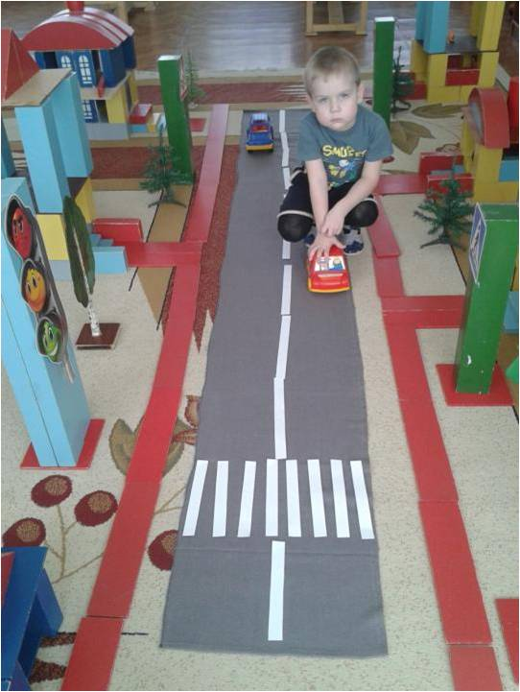
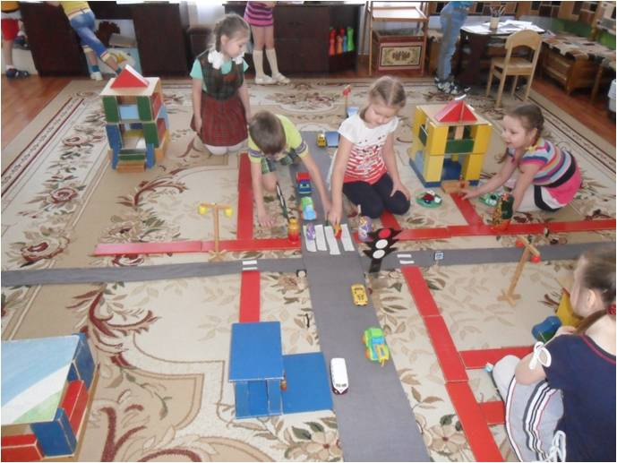

центра для игр с правилами: имеется в каждой возрастной группе начиная со второй младшей группы.

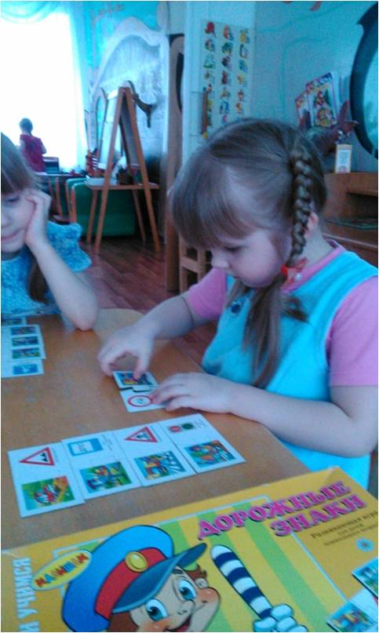

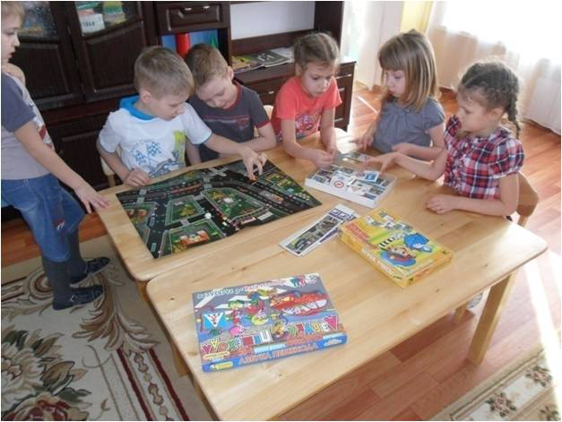

центра книги: имеется в каждой возрастной группе; методическом кабинете

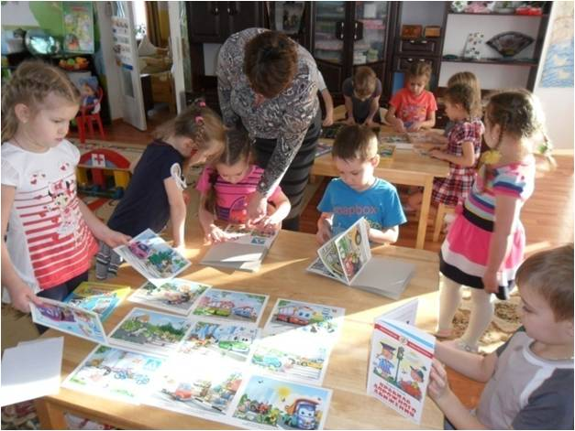

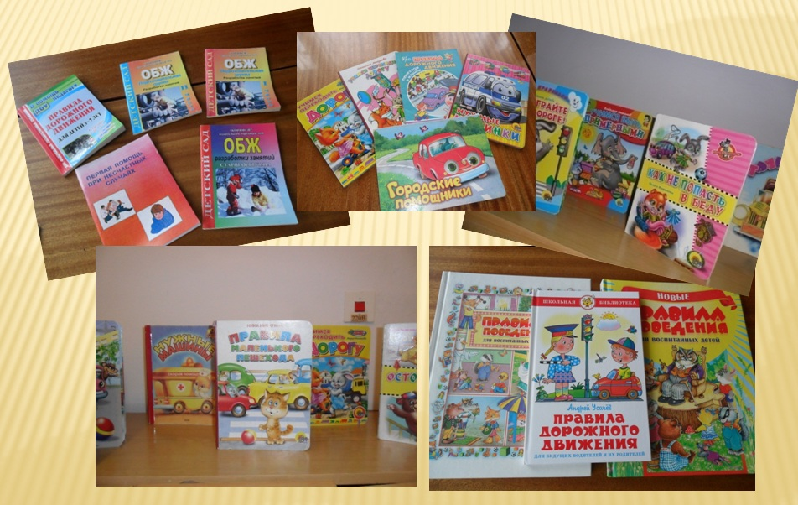
центра строительно-конструктивных игр: имеется в каждой возрастной группе

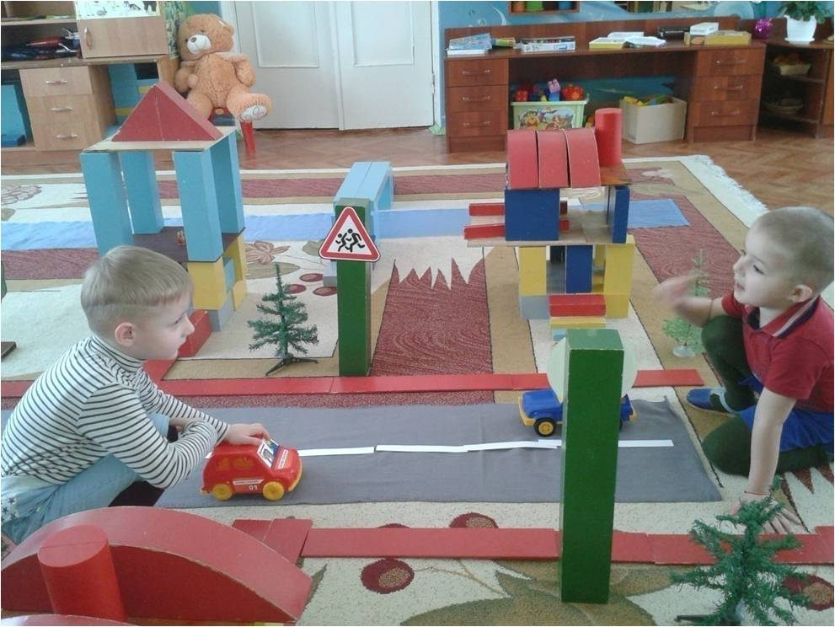

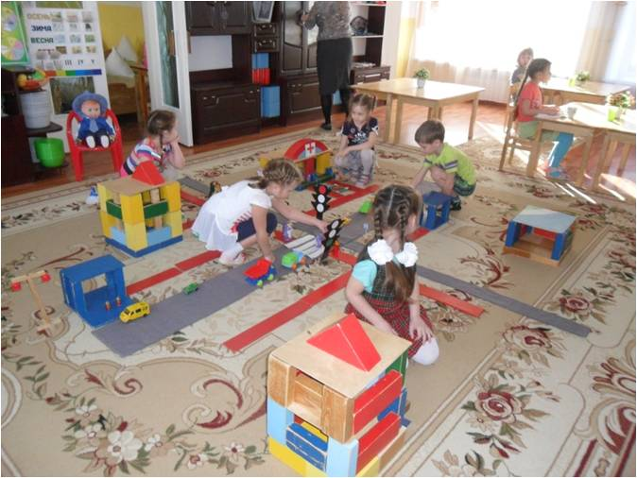
центров изобразительной, конструктивной деятельности: имеется в каждой возрастной группе

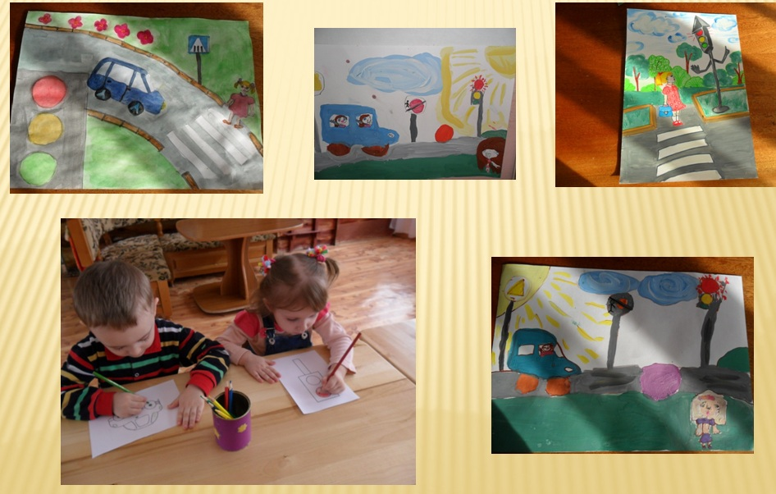

центра труда: имеется в каждой возрастной группе.
Наличие методической литературы и наглядных пособий, оборудования: имеется.
Наличие раздела «Безопасность» в основной общеобразовательной программе дошкольного образования МДОУ: имеется.
Реализация программ по разделу «Безопасность»: Основная общеобразовательная программа дошкольного образования ДОУ; парциальная программа «Основы безопасности детей дошкольного возраста» под редакцией Авдеевой Н.Н., Князевой Н.Л., Стеркиной Р.Б.; программа «Детский сад – дом радости» автор Крылова Н.М.
Наличие в годовом плане дошкольного учреждения мероприятий с педагогами, взаимодействию с семьей, общественностью по обучению детей БДД: заседания педагогического Совета, семинары, практикумы, консультации, открытые просмотры, смотры, конкурсы; акции, декады, праздники, развлечения, досуги; родительские собрания, консультации,, анкетирование, другое.
Реализация программ в режиме дня: организованная образовательная деятельность, свободная деятельность, игровая деятельность; дополнительное образование.
В каких возрастных группах проводится организованная образовательная деятельность по БДД: младший дошкольный возраст - старший дошкольный возраст.
Охват детей обучением ПБДД: 180 детей
В каких группах проводится дополнительное образование по БДД (указать возрастные группы и количество детей, посещающих кружок): нет
Наличие планирования воспитательно-образовательной работы с детьми по предупреждению ДДТТ: имеется
Формы работы с детьми: НОД; беседы; целевые прогулки, экскурсии; игры; праздники, досуги, развлечения; встречи с работниками ГИБДД; конкурсы; городские акции, декады и месячники; просмотр диафильмов, фильмов; прослушивание аудиозаписей; театрализованные представления, и т.п.
Проведение ежедневных пятиминуток-напоминаний по БДД: проводятся
Формы работы по взаимодействию с семьей: беседы, родительские собрания, консультации, информационные стенды, досуги, конкурсы.
Формы взаимодействия МДОУ с социумом:
МОУ «КСШ №_2__»: встречи, экскурсии, досуги, др.
ОГИБДД: экскурсии, встречи, конкурсы и др.
Детская библиотека: экскурсии, встречи, конкурсы и др.

Приложение № 6
Список методической литературы и наглядных пособий
№ | Название | Автор | Год издания | Количество экземпляров
1 | Основы безопасного поведения дошкольников | О.В. Чермашенцев | 2008 | 1
2 | Дошкольникам о правилах дорожного движения. | Э.Я.Степаненкова, М.Ф.Филенко | 1978 | 1
3 | Правила дорожного движения. | Н.А.Извекова | 1983 | 7
4 | Три сигнала светофора. | Т.А.Саулина | 1989 | 6
5 | Путешествие в страну дорожных знаков и сказок. Праздники в детских садах и школах. | О.В.Калашникова | 2001 | 2
6 | Правила дорожного движения. | В.Э.Рублях | 1983 | 7
7 | Правила дорожного движения для детей 3-7 лет. | Г.Д.Беляевскова, Е.А.Мартынова. | 2013 | 1
8 | «Безопасность» | Н.Н.Авдеева, О.Л.Князева, Р.Б.Стеркина | 1998 | 4
9 | Рабочие тетради к программе «Безопасность» | Н.Н.Авдеева, О.Л.Князева, Р.Б.Стеркина | 2009 | 4
10 | Змей угонщик и ГАИ. | А.Громыхин | 1996 | 1
11 | Для чего нам светофор. | О.Тарутин. | 1988 | 1
12 | Дети и дорога. | О.Шмелев | 1994 | 1
13 | Первая помощь при несчастных случаях. | А.П.Савельев | 2008 | 1
14 | ОБЖ. (Подготовительная группа). 2 части. | М.А.Фисенко | 2007 | 2
15 | ОБЖ (Старшая группа) | М.А.Фисенко | 2005 | 2
16 | Кубики «Дорожные знаки» |  | 2000 | 1
17 | Дидактический комплект дорожных знаков |  | 1993 | 1
18 | Настольная игра «Дорога» |  | 2015 | 1
19 | Настольная игра «Как избежать неприятностей» |  | 2014 | 1
20 | Настольная игра «Транспорт» |  | 1997 | 1
21 | Настольная игра «Внимание дорога» |  | 1997 | 1
22 | Настольная игра «Автотрасса» |  | 2000 | 1
23 | Настольная игра «Знаки на дорогах» |  | 2009 | 1
24 | Учебно-игровое оборудование по изучению основ БДД |  | 2016 | 1

Приложение № 7
технология проведения «минутки»
по безопасности движени
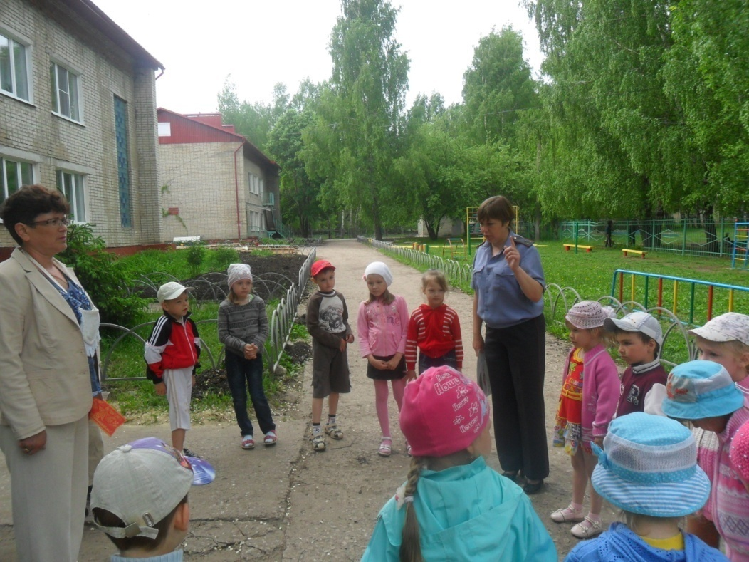

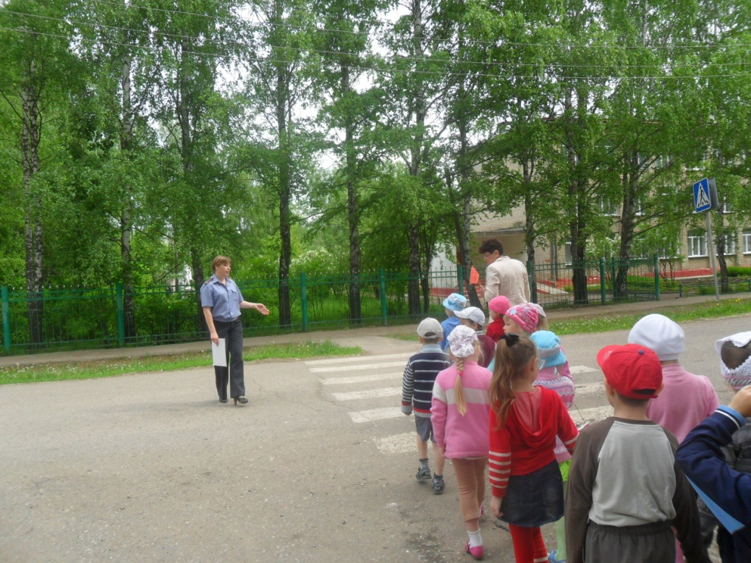
«Минутка» - это кратковременное занятие по безопасности движения (1-2 минуты), которое проводится педагогом непосредственно перед тем, как дети пойдут домой (группы продленного дня), или в конце последнего урока в начальных классах.
Цель «минутки» - повлиять на процесс стихийного формирования навыков поведения на улице во время движения по ней путем создания у детей соответствующей установки, ориентировки мышления на вопросы «дороги» и «безопасности». Ребенок, выйдя на улицу, осознанно или неосознанно изучает ее, познавая «секреты». Улица лишь на первый взгляд проста, а в действительности сложна, имеет ряд «ловушек» - обманчивых ситуаций.

Методика проведения «минутки»

Внимание детей переключается на вопросы безопасности движения путем разбора проблемного вопроса. Выслушав мнение нескольких детей по поставленному вопросу, воспитатель (учитель) поправляет их и дает свое объяснение. Важно создание ситуации столкновения мнений, спора, разнообразия объяснения одного и того же явления детьми.
За день в образовательном учреждении ребенок получает полезные сведения по безопасности движения, рассмотренные в проблемной и занимательной форме.
Продолжением «минутки», ее практическим приложением является движение детей из образовательного учреждения по улице.
Детям предлагаются задания по наблюдению обстановки на улице (за движением автомобилей, пешеходов на остановках, перекрестках, обращение внимания по пути на различные предметы, мешающие обзору улицы).
Родители, сопровождающие детей, в процессе движения домой используют наблюдение и правильно оценивают обстановку, задавая детям вопросы.

